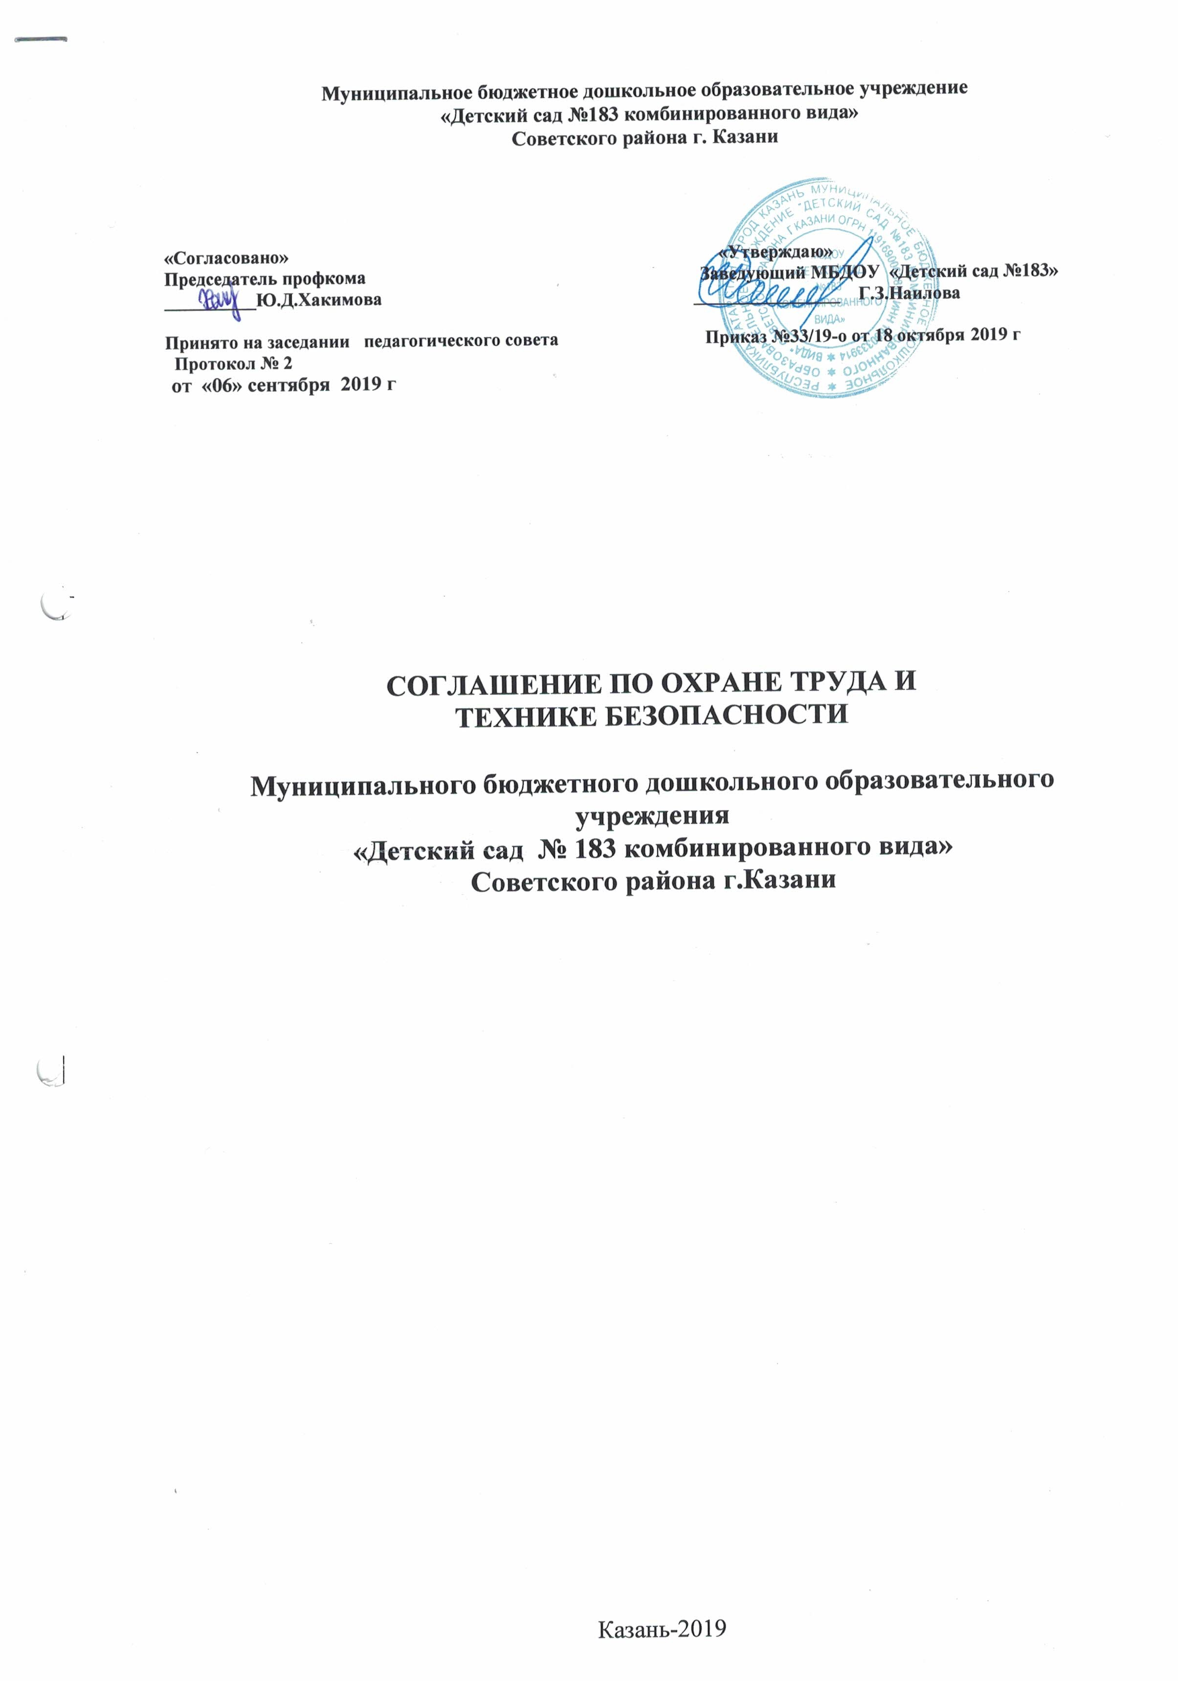

Администрация и профсоюзный комитет заключили настоящее соглашение о том, что администрация ДОУ обязуется выполнить следующие мероприятия по охране труда:

№ | Содержание мероприятий | Срок выполнения | ответственный
1. | Осуществлять мероприятия по сохранению государственного имущества, оборудования, пособий и др. | В течение года | Заведующая Зам.зав.по АХЧ
2. | Осуществлять мероприятия по обучению экстренной эвакуации из детского сада детей со всеми сотрудниками. | 2 раза в год | Заведующая Зам.зав.по АХЧ
3. | Обеспечить плановое повышение квалификации воспитателей и других работников детского сада. | По плану | Заведующая
4. | Осуществлять мероприятия по улучшению технического обеспечения сотрудников детского сада. | Постоянно | Зам.зав.по АХЧ
5. | Обеспечить сотрудников техническим инвентарем, спецодеждой. | Постоянно | Зам.зав.по АХЧ
6. | Обеспечить своевременную выдачу зарплаты | Постоянно | Зам.зав.по АХЧ
7. | Обеспечить четкую работу отопительной и вентиляционной системы. | Постоянно | Зам.зав.по АХЧ
8. | Своевременно проводить замену люминесцентных ламп в группах в соответствии с нормативами. | По необходимости | Зам.зав.по АХЧ
9. | Проверить и подготовить к отопительному сезону всю систему | Сентябрь-октябрь | Зам.зав.по АХЧ
10. | Обеспечить электроосвещение на входах и территории детского сада | В темное время | Зам.зав.по АХЧ
11. | Постоянно очищать дорожки на территории детского сада и посыпать их песком зимой. | В течение года | Дворник
12. | Своевременно очищать крыши от снега и сосулек (здание детского сада, веранды). | В зимний период | Дворник
13. | Следить за своевременной зарядкой огнетушителей. | Постоянно | Зам.зав.по АХЧ
14. | Осуществлять контроль за сопротивлением изоляции электропроводов. | Ежегодно | Зам.зав.по АХЧ
15. | Осуществлять контроль за закреплением мебели в детском саду с целью предупреждения травматизма. | Постоянно | Зам.зав.по АХЧ
16. | Своевременно осуществлять ремонт оборудования на пищеблоке и в прачечной. | Постоянно | Зам.зав.по АХЧ
17. | Провести аттестацию рабочих мест по условиям труда (ст.212 РТ РФ) – прачечной и кухни. | Сентябрь | Заведующая Зам.зав.по АХЧ

